Tillsynsbegäran – information om höga naturvärden i avverkningsanmälan A 8865-2022 i Uppsala kommun

Detta dokument behandlar höga naturvärden i avverkningsanmälan A 8865-2022 i Uppsala kommun. Denna avverkningsanmälan inkom 2022-02-22 00:00:00 och omfattar 1,1 ha.

Vi begär härmed att Skogsstyrelsen fattar beslut enligt miljöbalken som säkerställer att skogens höga naturvärden bevaras samt säkerställer att EU-lagstiftning efterlevs och att artskyddsbrott förhindras. Vi önskar även ta del av de ställningstaganden och beslut som myndigheterna meddelar till följd av aktuell avverkningsanmälan och föreningens inlaga (se 34 § förvaltningslagen).

Nedan beskrivs fynd av naturvårdsarter som gjorts i det avverkningsanmälda området.

# Naturvårdsarter

I avverkningsanmälan har följande 1 naturvårdsarter hittats: narrtagging (S). Arter som är signalarter enligt Skogsstyrelsen har markerats med (S).

De påträffade naturvårdsarterna är ett tydligt kvitto på att detta rör sig om en skog med höga naturvärden. I Figur 1 visas en karta över det avverkningsanmälda området, där samtliga fyndplatser för naturvårdsarter som finns registrerade på Artportalen har markerats.

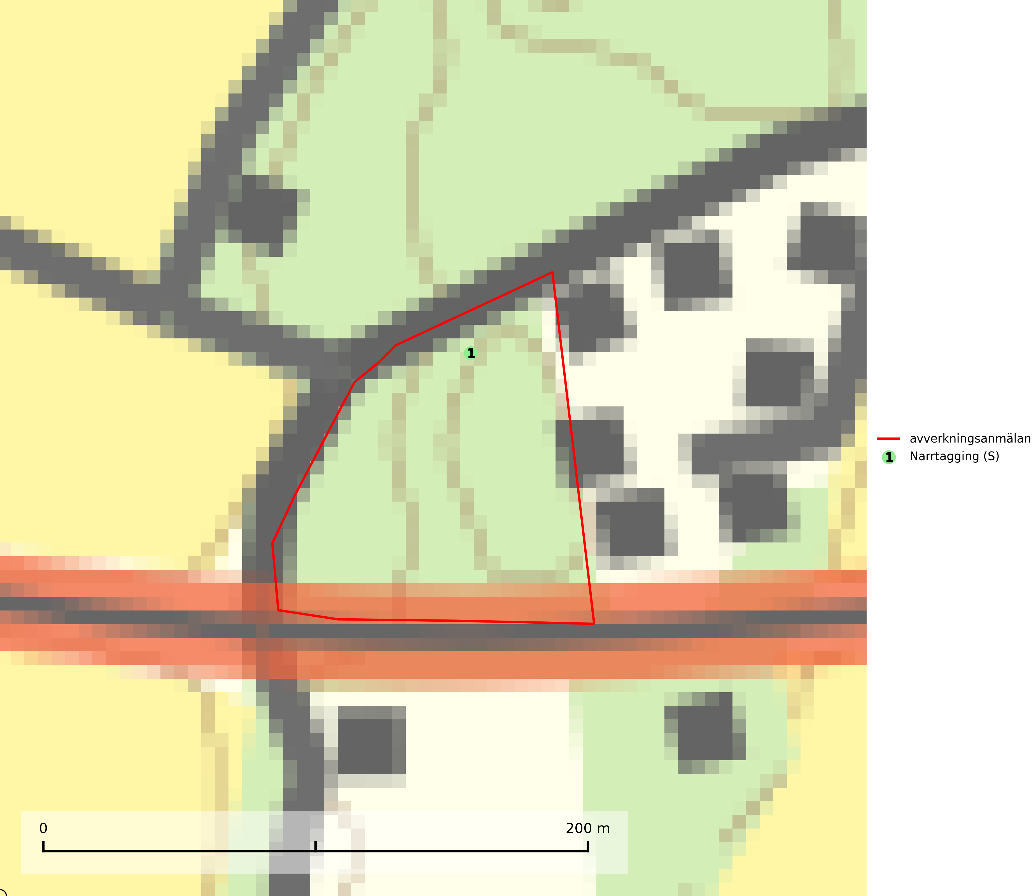

Figur 1. Fyndplatser för naturvårdsarter i det avverkningsanmälda området (röd linje). Markörer utan svart kant är placerade på fyndplatsen. Markörer med svart kant är placerade vid sidan av fyndplatsen och har ett svart streck som visar fyndplatsens exakta position. Kartans mittpunktskoordinat är N 6638735, E 660670 i SWEREF 99 TM.

**Narrtagging** växer på död ved, mest klena pinnar och grenar av lövträdsved såsom hassel, ek, bok, alm, sälg och asp, men påfallande ofta även på döda enbuskar i hässlen och lundar. Den visar på skyddsvärda lövskogsområdn som ofta hyser många andra sällsynta och rödlistade arter. Arten indikerar rikare lövträdsmiljöer med död ved och hög luftfuktighet. Avverkning på eller i omedelbar närhet av lokalerna och överförande av gamla och olikåldriga lövbestånd vid stränder och på bördiga marker till likåldriga löv- eller barrbestånd utgör hot, liksom åtgärder som förändrar mikroklimatet i torrare riktning. För att på sikt klara arten i områden med skogsbruk måste utökad naturvårdshänsyn tas i bäckraviner, strandsnår, rasbranter, lövlundar och bestånd med stort inslag av död ved (SLU Artdatabanken, 2024; Nitare & Skogsstyrelsen, 2019).